NYÍREGYHÁZI EGYETEM
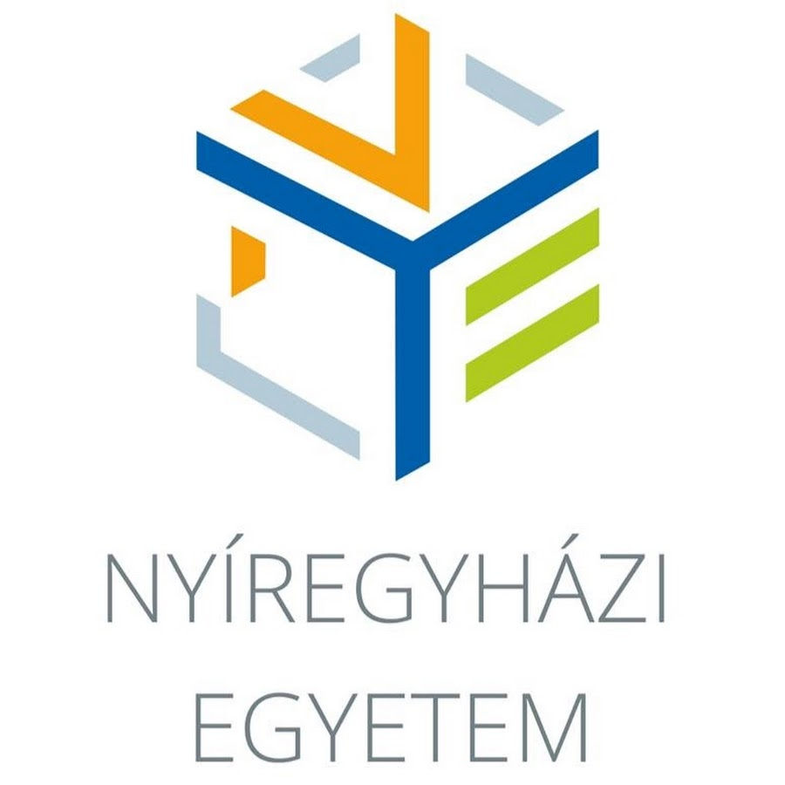

PEDAGÓGIAI NAPLÓ

A hallgató neve
II. évfolyam óvodapedagógus szak
2023/2024. tanév 2. félév

